PRESSEINFORMATION, 21.01.2020

Konjunkturumfrage 2019/2020:

Rezession und starkes Ausbildungsengagement

Iserlohn (AWe) – Die Rezession ist da. Die aktuelle Konjunkturumfrage des Märkischen Arbeitgeberverbands (MAV) spiegelt diese Tatsache deutlich wider. Die Befragungsergebnisse zeugen von einer verschlechterten wirtschaftlichen Lage in den Unternehmen der Region. Viele Betriebe sehen auch die zukünftige Entwicklung im Jahr 2020 skeptisch. Die Erträge sinken, was vielfach zur Anpassung von Investitionen führt.

22 Prozent der Unternehmen rechnen im ersten Halbjahr 2020 mit Kurzarbeit. Weitere 14 Prozent haben im zweiten Halbjahr 2019 bereits Kurzarbeit angemeldet. Auch der Anteil der Unternehmen, die Entlassungen planen, nimmt zu. Allerdings wollen 72 Prozent der Betriebe im Jahr 2020 ihre Ausbildungsquote beibehalten. Die Industrie weiß um die anstehenden Zukunftsherausforderungen und kann mittelfristig nicht auf Fachkräfte verzichten.

Die Umfrage des MAV wurde ab Mitte November 2019 durchgeführt. Die Antwort-Quote der Verbandsmitglieder ist seit Jahren überdurchschnittlich hoch. 130 Unternehmen mit rund 18.000 Beschäftigten und 886 Ausbildungsplätzen nahmen daran teil. Die teilnehmenden Betriebe stammen fast ausschließlich aus der M+E-Industrie und zuliefernden Branchen.

Pressekontakt:
Dr. Andreas Weber
Leiter Öffentlichkeitsarbeit & Bildung
Tel.-Nr.: 02371/8291-70
Email: weber@mav-net.de
www.mav-net.de
Die Umfrageergebnisse

Aktuelle Geschäftslage
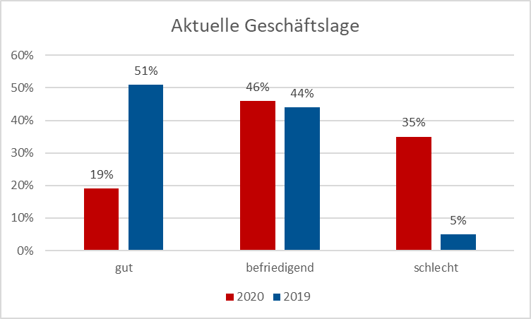

Die Ergebnisse der diesjährigen Konjunkturumfrage spiegeln die Wirtschaftskrise wider. Besonders deutlich wird dies bei der Frage nach der aktuellen Geschäftslage. Die Bewertungen haben sich im Vergleich zum Vorjahr deutlich verschoben. Bewerteten zum Jahreswechsel 2018/2019 nur 5 Prozent der Unternehmen ihre Auftragslage als schlecht, so sind es nun 35 Prozent. Damit liegt die deutlichste Verschlechterung dieser Kennzahl seit Jahren vor.

Geschäftserwartungen für das erste Halbjahr 2020
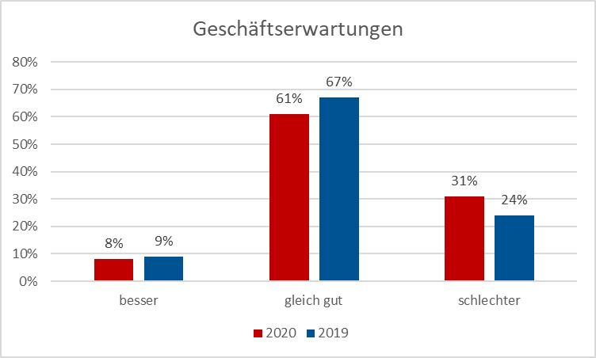

Hatten sich die Zukunftserwartungen bereits im Vorjahr verschlechtert, so setzt sich dieser Trend für 2020 fort. Mit 31 Prozent erwarten noch einmal 7 Prozentpunkte mehr eine Verschlechterung als vor zwölf Monaten. Gleichzeitig sinken auch die Hoffnungen auf eine zumindest konstante Geschäftslage.

Exporthemmnisse durch internationale Konflikte wie Handelszölle oder den Handelsstreit USA/China und der weiterhin akute Fachkräftemangel bilden genauso den Hintergrund für diese pessimistischen Einschätzungen wie auch die Krise der Automobilindustrie. Umbrüche wie Digitalisierung, Mobilitäts- und Energiewende bieten Chancen, lassen die Zukunft aber offenbar auch ungewiss erscheinen.

Aktuelle Auftragslage
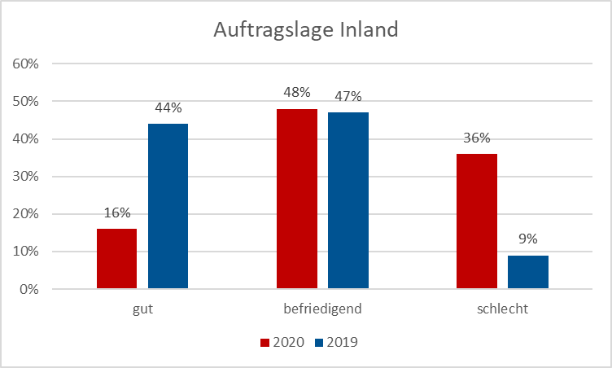
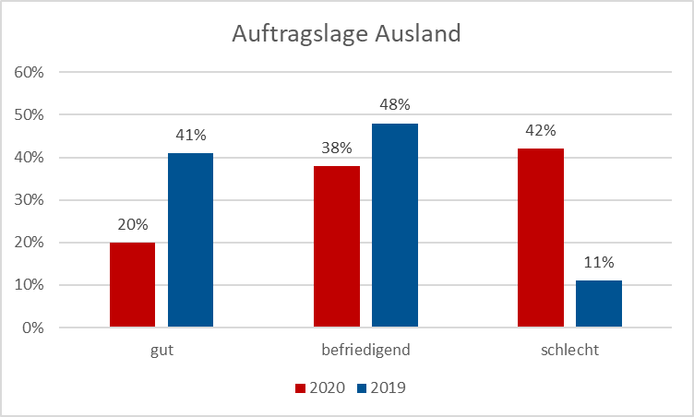

Auskünfte über die Auftragssituation gelten als wichtiger Frühindikator, denn sie zeigen die zu erwartende Produktion und Produktionsauslastung der kommenden Monate an. Nachfrageänderungen gehen in der Regel unmittelbar in die Bewertung ein.

Aktuell bewerten 36 Prozent der Unternehmen ihre Auftragslage im Inland als schlecht. Das ist ein überaus deutlicher Zuwachs gegenüber dem Vorjahr. Im Hinblick auf das Ausland sind es sogar 42 Prozent.

Auftragserwartungen 1. Halbjahr 2020
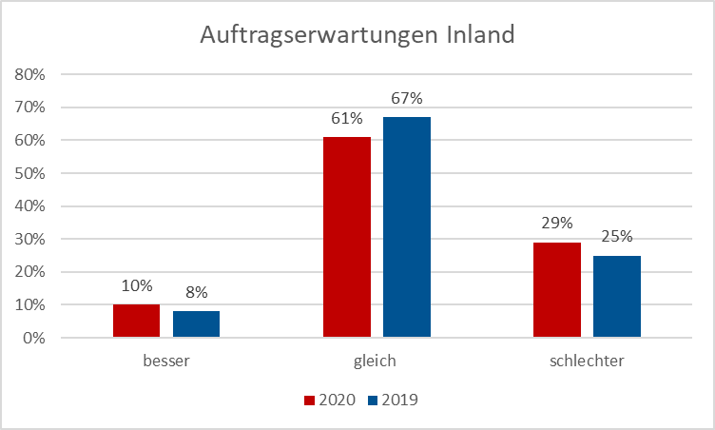
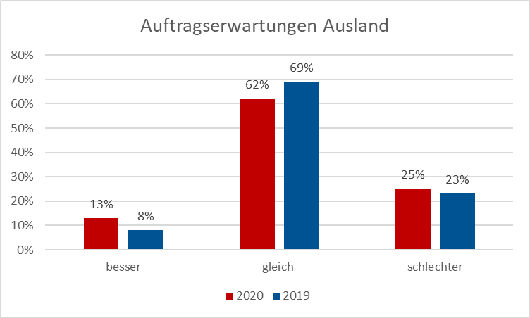

Im Inland geht die Tendenz in Richtung einer weiteren Verschlechterung der Auftragslage. Dies ist besonders bemerkenswert angesichts der bereits schlechten Bewertung der
aktuellen Auftragslage. Im Hinblick auf den internationalen Markt sieht es nur geringfügig besser aus. Mit 13 Prozent glauben mehr Unternehmen als im Vorjahr an eine Verbesserung der Situation. Die Optimisten dürften u.a. auf eine Lösung des Brexit-Problems setzen. Allerdings ist die Ausgangslage international auch noch schlechter als national.

Ertragslage
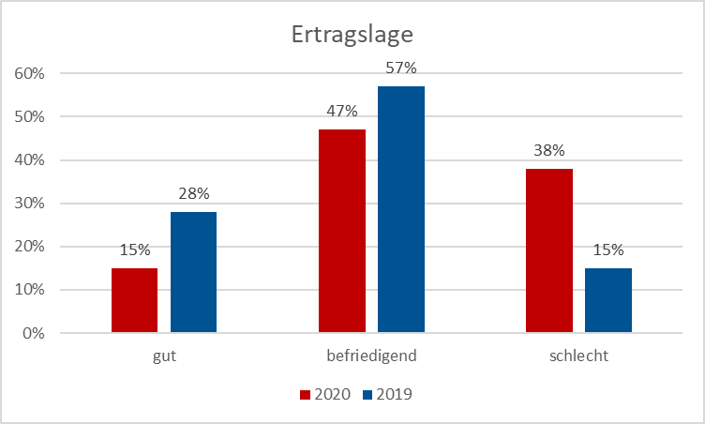
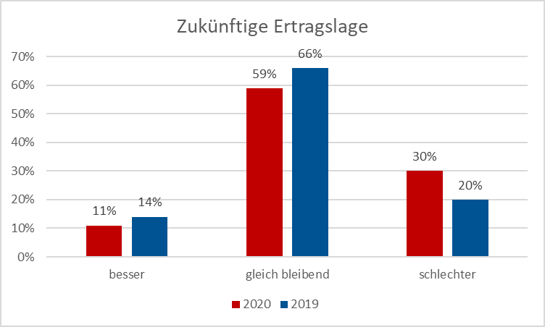

Auskünfte über Erträge gelten als guter vorlaufender Indikator. Sinkende Erträge deuten an, dass die Kosten schneller steigen als die Absatzpreise. Dies hat zur Folge, dass die Margen sinken und Unternehmen daraufhin ihre Investitionsplanungen anpassen. Im Verbandsgebiet ist der Anteil der Unternehmen mit aktuell schlechter Ertragslage deutlich von 15 auf 38 Prozent gestiegen. Nur noch 15 Prozent der Betriebe verweisen auf eine gute
Ertragslage. Lediglich 11 Prozent gehen von einer Verbesserung im Jahr 2020 aus, 30 Prozent erwarten eine noch weitere Verschlechterung.

Die hohen Arbeitskosten in Deutschland dürften ihren Teil zur schwierigen Ertragslage beitragen. Nur die Schweiz und Norwegen sind unter diesem Blickwinkel noch teurer als Deutschland. Der jährliche Produktivitätszuwachs in der M+E-Industrie liegt seit 2011 deutlich unter der 1-Prozent-Grenze. Gleichzeitig sind die Vergütungen der Beschäftigten im Jahresmittel um mehr als 3 Prozent gestiegen. Diese Ausgangslage trifft nun mit Absatzrückgängen aufgrund der wirtschaftlichen Gesamtsituation zusammen.

Geplante Investitionen
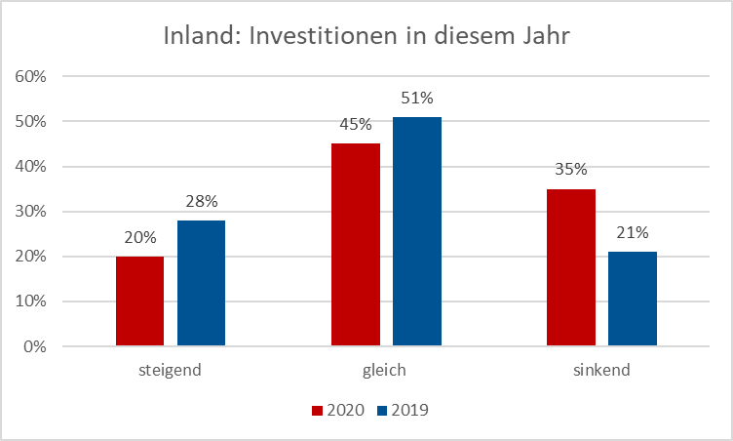
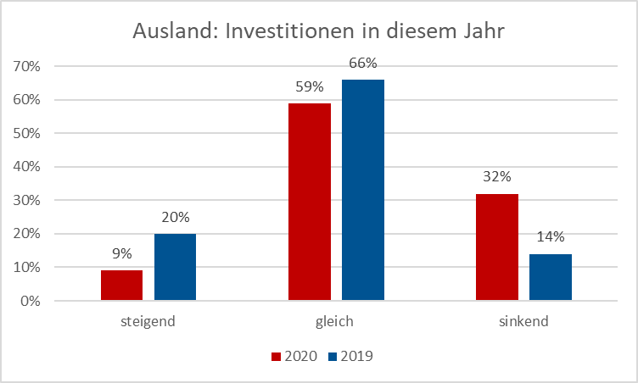

Betrachtet man die Investitionsbereitschaft der Unternehmen, so ist festzustellen, dass das Engagement deutlich nachlässt. Diese Reaktion passt zur Beurteilung der Ertragslage. Natürlich zögern viele Geschäftsführungen, ausgerechnet in der Krise Geld in die Hand zu nehmen. Gleichwohl bleiben Herausforderungen wie die Digitalisierung bestehen – und erfordern Investitionen in die Zukunft. Immerhin noch jedes fünfte Unternehmen hat entschieden, im Inland trotz Rezession 2020 mehr Geld auszugeben als im Vorjahr. Im Ausland ist die Bereitschaft für zusätzliche Investitionen auf einen einstelligen Wert zurückgegangen.

Belegschaftsentwicklung
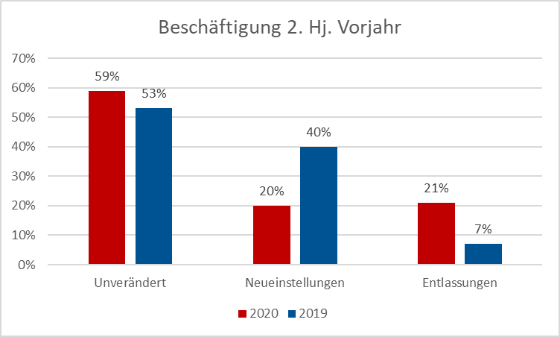
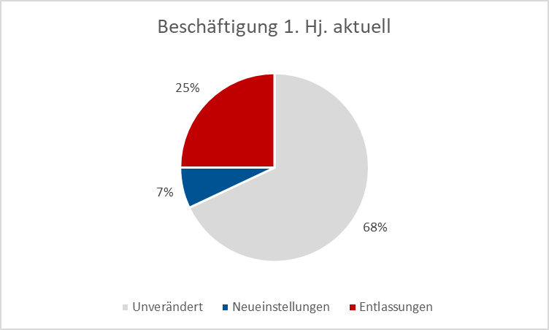

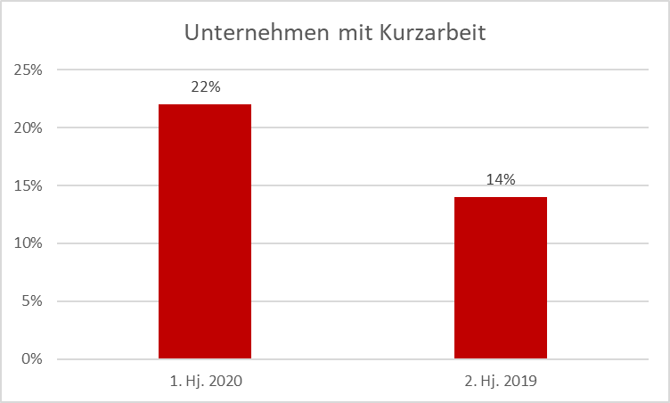

Viele Betriebe haben bereits auf die aktuelle Geschäftsentwicklung reagiert. Offensichtlich geht die Rezession nicht ohne Entlassungen ab. Der Anteil der Betriebe, die im 2. Halbjahr
Personal entlassen mussten, hat im Vergleich zum Vorjahr deutlich zugenommen. Erfreulich ist hingegen, dass mit 59 Prozent mehr als die Hälfte der Unternehmen eine unveränderte Mitarbeiterschaft hat. Das sind sogar etwas mehr als im Vorjahr. Für das erste Halbjahr erwarten 68 Prozent der Betriebe – sicher auch, um wertvolle Fachkräfte zu binden – eine weiterhin unveränderte Belegschaft. 25 Prozent planen Entlassungen.

Jedes fünfte Unternehmen hat im 2. Halbjahr 2019 trotz Rezession Mitarbeiter eingestellt – auch wenn es im Jahr zuvor noch deutlich mehr waren. 7 Prozent haben das auch 2020 vor.

Der Anteil der Betriebe mit Kurzarbeit ist von 14 Prozent im zweiten Halbjahr 2019 auf 22 Prozent im 1. Halbjahr 2020 (Erwartungen der Unternehmen) gestiegen.

Ausbildungsplätze
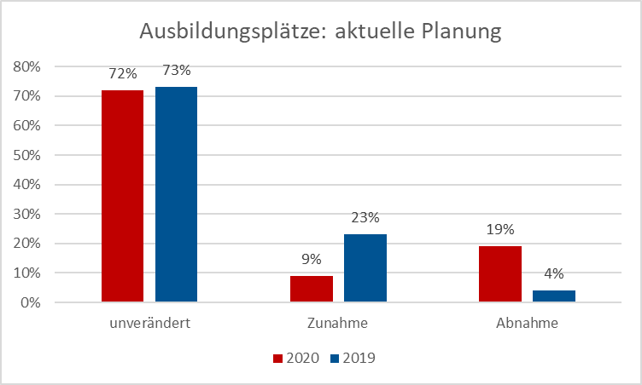

Die Ausbildungsbereitschaft der Unternehmen ist nach wie vor hoch. 72 Prozent werden im Jahr 2020 ihre Ausbildungsquote beibehalten. Dies ist umso bemerkenswerter als es in wirtschaftlich schwierigen Zeiten geschieht. Hier kommt die Wertschätzung der Betriebe für die Fachkräfte von morgen zum Ausdruck. Zur Wahrheit gehört außerdem, dass sich im Vergleich zum Vorjahr ein zunehmender Anteil der Betriebe gezwungen sieht, die Anzahl der Ausbildungsplätze zu reduzieren.

